№ 7, май 2023г.

Муниципальное дошкольное образовательное учреждение
«Детский сад №23» комбинированного вида г. Шуя, Ивановской области

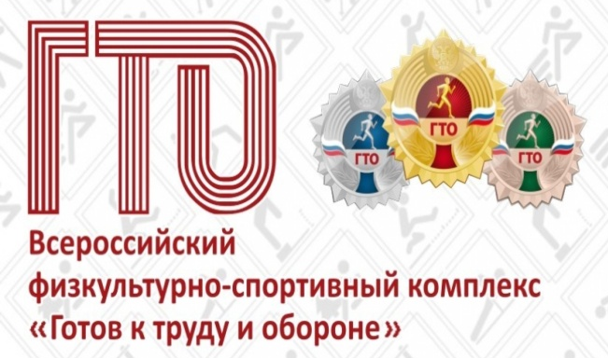
«Специальный выпуск»
Сдать ГТО совсем непросто,
ты ловким, сильным должен быть,
Чтоб нормативы победить, значок в итоге получить.
Пройдя же все ступени вверх,
ты будешь верить в свой успех
И олимпийцем можешь стать,
медали, точно, получать!
Вперед, к победам, дошколенок!

На протяжении нескольких месяцев у ребят подготовительных к школе групп проходил большой физкультурно-спортивный проект «Первые шаги к ГТО у дошколят».
В специальном выпуске нашей газеты мы расскажем вам о достижениях нашим маленьких спортсменов. А так же вы узнаете, что же такое ГТО и почему оно необходимо дошкольнику.
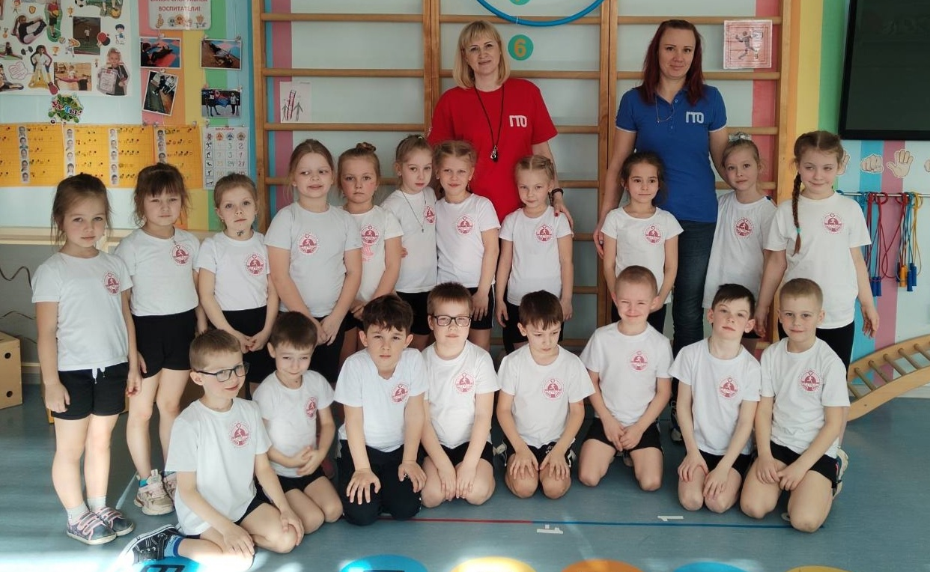

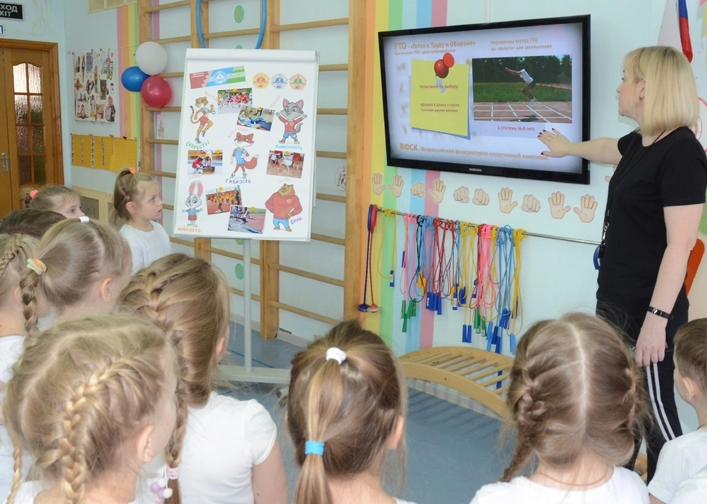
ПЕРВЫЕ ШАГИ В ГТО.
В течение нескольких месяцев у дошколят шёл большой проект "Первые шаги к значку ГТО".
В проекте приняли участие дети 6 лет. Ребята знакомились с историей возрождения комплекса ГТО в нашей стране, его правилами и традициями, видами испытаний, которые необходимо пройти каждому участнику. Узнали, что в ГТО, так же как и в других больших спортивных соревнованиях (например, Олимпийские игры) есть талисманы, помогающие спортсменам обрести удачу.
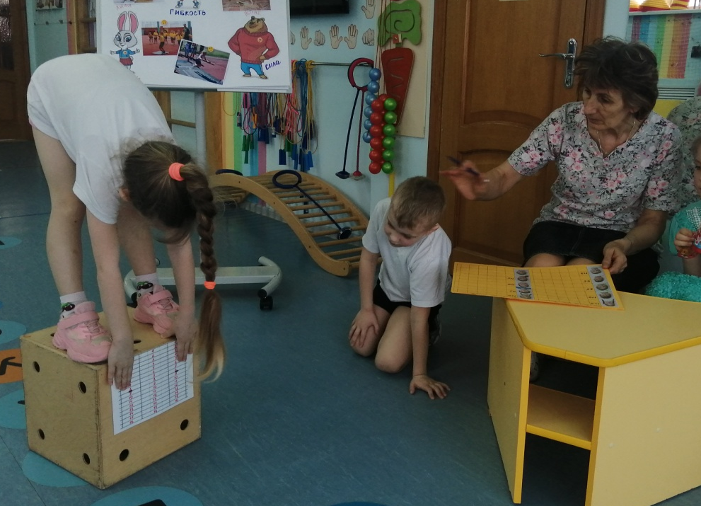
6 лет - это первая возрастная ступень в физкультурном спортивном комплексе ГТО, которая включает такие испытания, как прыжок в длину с места, наклон вперёд из положения стоя на гимнастической скамье, поднимание туловища из положения лёжа на спине, метание мяча в цель, сгибание и разгибание рук в упоре лёжа на полу, бег.
Наши воспитанники с большой ответственностью подошли к участию в этом мероприятии, каждому было интересно узнать, насколько он силен, ловок и быстр. В начале детского проекта ребята записывали свои результаты, сравнивали с нормативами и выясняли в каких испытаниях им необходимо подтянуться.
Огромную поддержку оказали нашим маленьким спортсменам их родители, которые положительно откликнулись, заинтересовались и помогали ребятам дополнительно готовиться к испытаниям в домашних условиях.

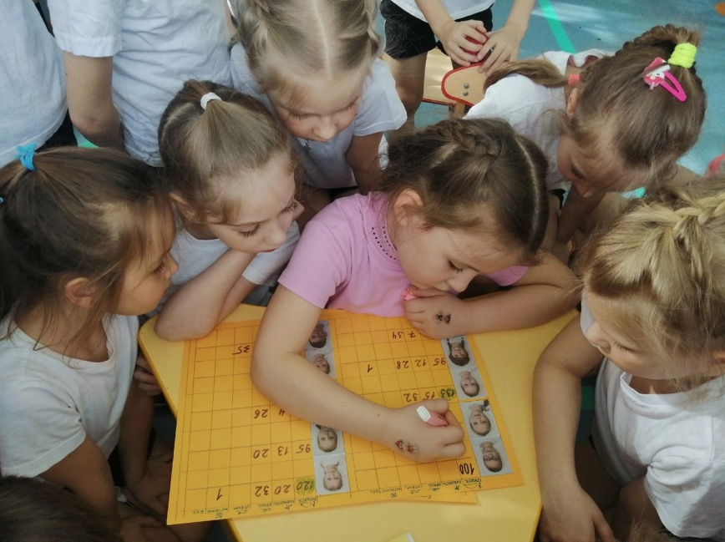
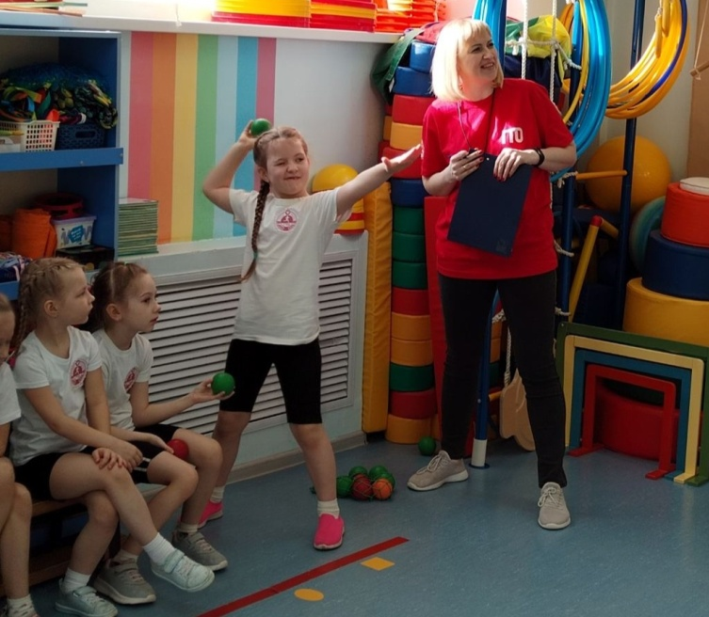

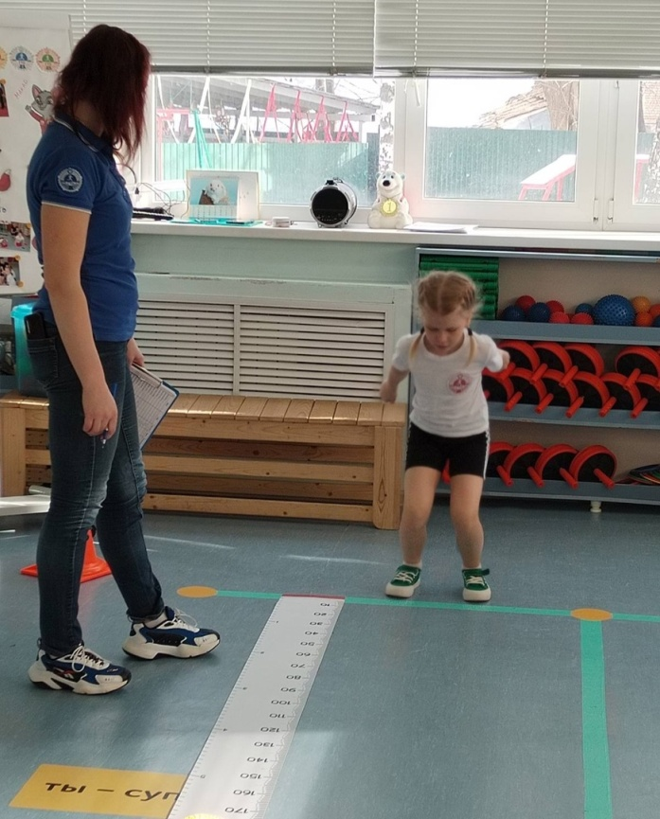
ПЕРВЫЕ ИСПЫТАНИЯ И РЕЗУЛЬТАТЫ.
20 марта в рамках городского Фестиваля Всероссийского физкультурно-спортивного комплекса «Готов к труду и обороне» у ребят состоялась встреча с руководителем Центра тестирования ВФСК ГТО главным судьей фестиваля Родионовой Марией Сергеевной, на которой нашим маленьким спортсменам предстояло пройти тестирование (сдать нормативы ГТО) первой возрастной ступени.
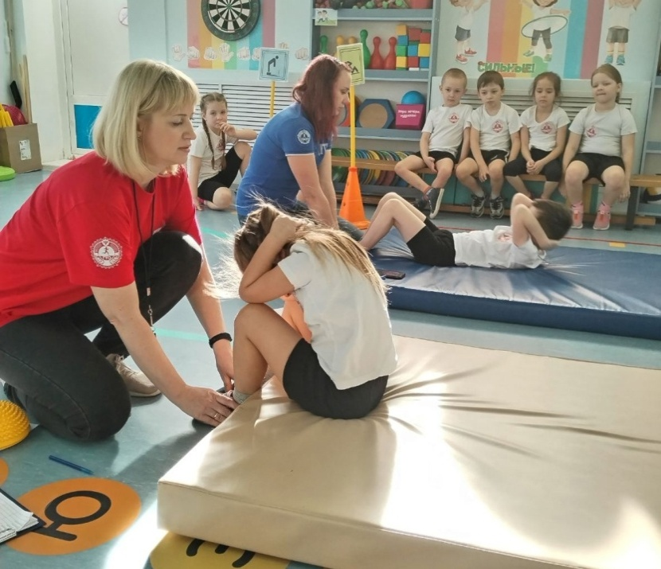
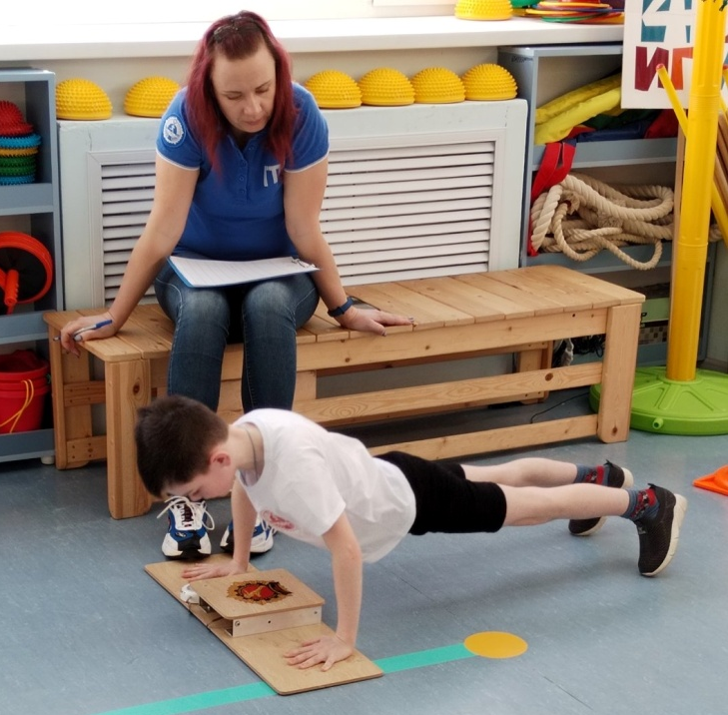
21 участник — именно столько ребят уже достигли 6-летнего возраста и были допущены по состоянию здоровья — с волнением ожидали своего первого спортивного экзамена. И настрой на высокие результаты у мальчишек и девочек был вовсе не детский! Все очень старались.
По результатам тестирования практически все ребята показали достойные результаты!
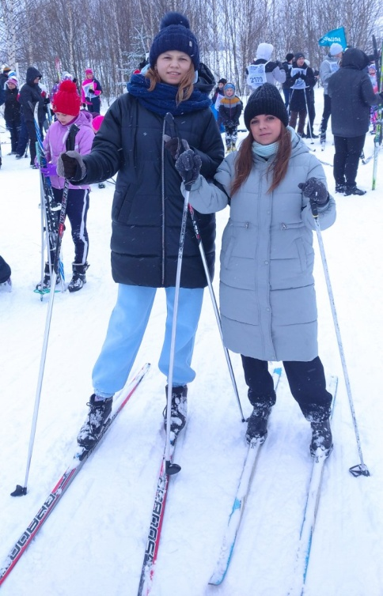
Стоит отметить, что не остались в стороне и сами воспитатели, личным примером они мотивировали ребят на успешное участие в спортивном мероприятии. В нашем детском саду 5 педагогов имеют золотые и серебряные значки ГТО. Еще двое воспитателей, Турченкова С.А. и Жемчужникова Е.А., прошли тестирование этой весной.
Присвоение значка отличия происходит не сразу. Осенью участники смогут пересдать нормативы, которые хотели бы подтянуть. И к новому году узнают окончательный результат!
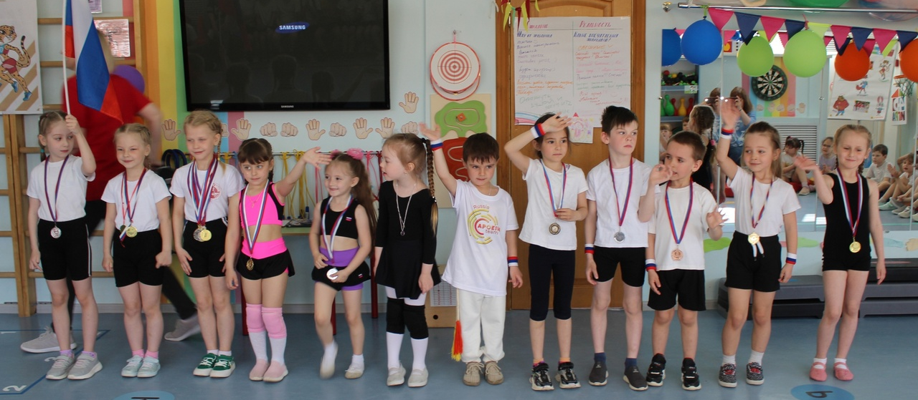

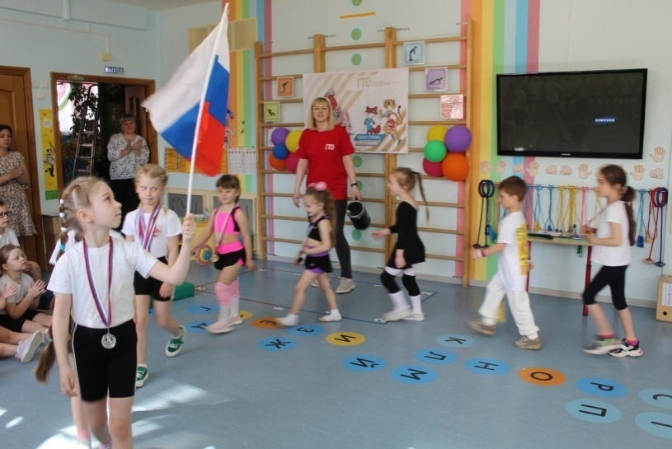
МЕЧТАЙ! ДЕЙСТВУЙ! ПОБЕЖДАЙ!

Ждать результатов всегда томительно, особенно если результатов ждут дети. Поэтому мы решили устроить для ребят настоящий праздник с подведением итогов нашего детсадовского проекта ГТО, который состоялся 28 апреля в физкультурном зале.
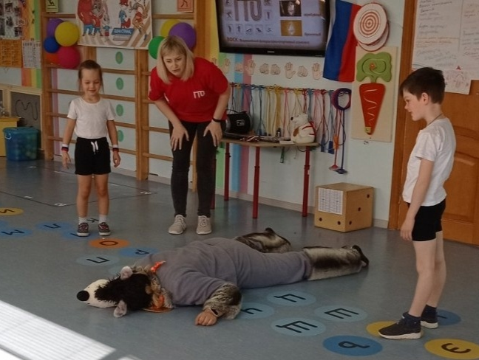
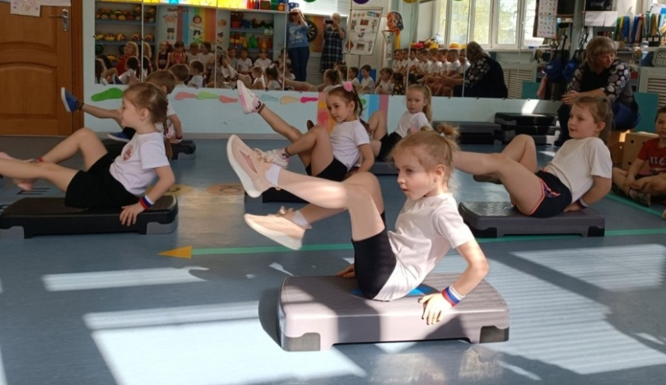
Начался праздник с гимна Российской Федерации и торжественного выноса государственного флага, с шествием ребят, посещающих спортивные секции нашего города. В строю спортсменов были начинающие гимнастки, дзюдоисты, волейболист и капоэйрист, пловцы и танцоры. На груди у каждого сверкали медали, полученные на соревнованиях различного уровня.
Затем выступили ребята из кружка "Детский фитнес" с танцевальным номером на степ – платформах «Круче всех!». Они от души старались и получали звонкие аплодисменты зрителей.
Не обошлось и без стихотворений о спорте, встречи с давним приятелем сказочным спортсменом Волком и тёплых поздравлений от ребят старших групп, которые пришли в этот день не только поддержать, но и зарядиться духом ГТО на следующий год.
На празднике ребята, показавшие лучшие результаты в разных видах испытаний ГТО демонстрировали всем свои умения.
В испытние – прыжок в длину толчком двумя ногами с места, всех дальше прыгнули Полина Иванова и Макар Егоров.
Самыми гибкими, наклон вперед из положения стоя на скамье, оказались Александра Петрова и Максим Изотов.
В испытание – сгибание и разгибание рук в упоре лежа на полу (отжимание) самыми сильными оказались Кирилл Блинов и Анастасия Бушуева.
А в поднятие тулувища из положения лежа на спине (пресс) самой выносливой стала Софья Заблудина.
В заключение праздника под звуки фанфар с волнением и радостью ребята, участники физкультурно-спортивного проекта ГТО, получали заслуженные награды - карточки с результатами сдачи нормативов и значки, пусть пока ещё не настоящие золотые, но символизирующие успех и старания. А затем торжественным маршем шагали по залу, получая в эти моменты самые яркие и незабываемые эмоции!
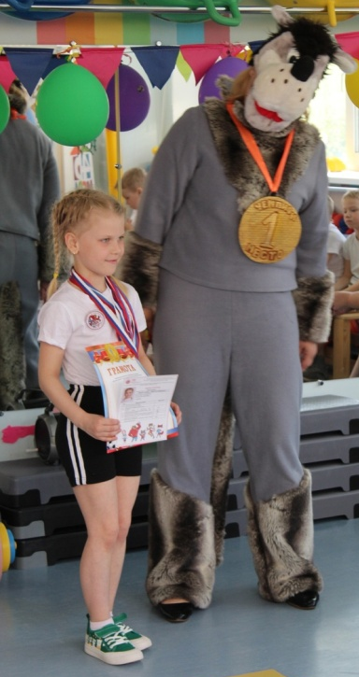
Мы уверены, что такие мероприятия повышают интерес у детей к физической культуре и здоровому образу жизни. Они не только получают радость от своих результатов, но и учатся переживать за товарищей, чувствуя себя участниками большой спортивной команды.
Желаем всем ребятам уверенности в своих силах, упорства и настойчивости! Путь в ГТО еще только начинается, пусть он будет успешным!

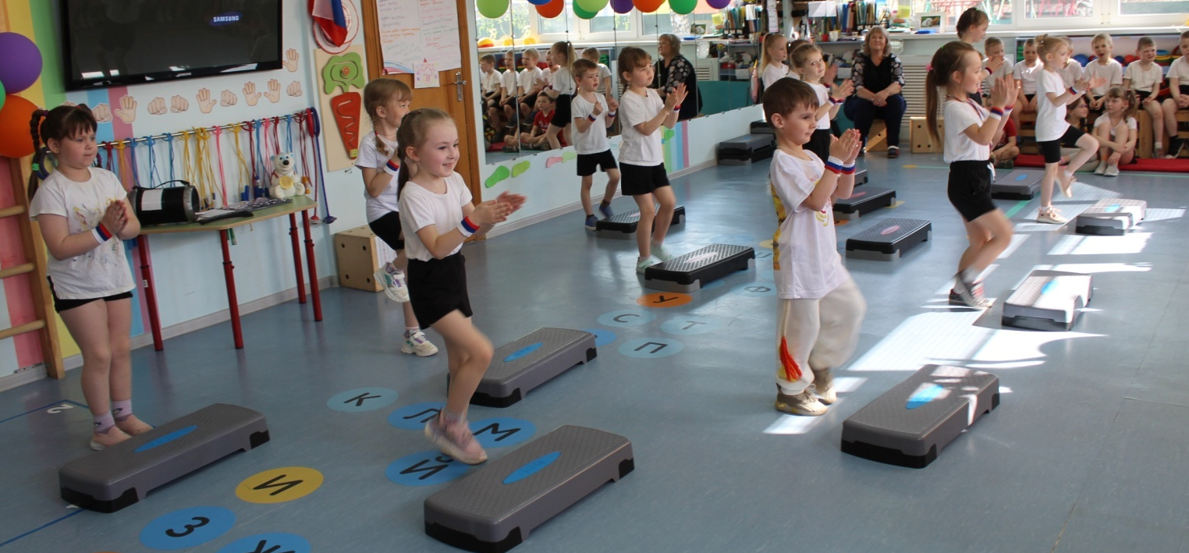

.

Рубрика «Консультации для родителей»

«Зачем нужно ГТО в дошкольном возрасте?»
Историческая справка.
Всесоюзный физкультурный комплекс «Готов к труду и обороне СССР» (ГТО) носил характер основополагающей, единой и поддерживаемой государством системы программно-оценочных нормативов и требований по физической подготовленности различных возрастных групп населения. Существовал с 1931 по 1991 год и охватывал население в возрасте от 10 до 60 лет. Являясь основой физического воспитания и программой физкультурной подготовки в общеобразовательных, профессиональных и спортивных организациях СССР, был направлен на укрепление здоровья, всестороннее физическое развитие советских людей, подготовку их к трудовой деятельности и защите Родины.
«Зачем сдавать ГТО? И кому это нужно?»
Эти вопросы занимают умы многих россиян с марта 2014 года, когда В.В. Путин подписал указ о старте всероссийского проекта по возрождению советской системы «Готов к Труду и Обороне»: зачем нужна сдача норм ГТО гражданам современной России? Какой в этом смысл?
Первый и самый очевидный ответ на вопрос, зачем сегодня нужно сдавать нормы ГТО — это, прежде всего, нужно вам самим. Для профилактики болезней, для улучшения самочувствия, и, в конце концов — для лучшего будущего. Тренируясь для сдачи нормативов, вы вносите существенный вклад в своё здоровье и долголетие — своё и своих будущих детей.
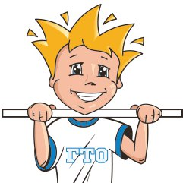
Второй ответ на вопрос, зачем сдавать нормы ГТО, в 2015 году на мартовской пресс-конференции дал министр спорта РФ: он предложил работодателям поощрять обладающих значками сотрудников материально или дополнительными днями к отпуску.
Также мотивацию, зачем сдавать нормативы ГТО, получают учащиеся старших классов — говорят, наличие значка будет обеспечивать абитуриенту дополнительные баллы при поступлении в ВУЗ.

Принять участие в новом комплексе ГТО теперь сможет любой желающий человек. Новая система предусматривает целых 18 ступеней (возрастных групп). Первой ступенью являются дошкольники – дети 6-7 лет. А самой последней – мужчины и женщины от 70 лет и старше!

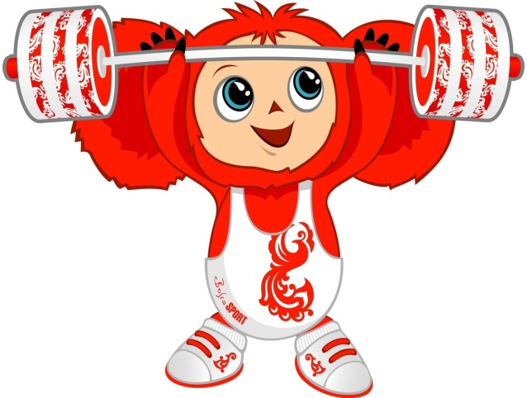
Цель Всероссийского физкультурно-спортивного комплекса ГТО:
Повышение эффективности использования возможностей физической культуры и спорта в укреплении здоровья, гармоничном и всестороннем развитии личности, воспитании патриотизма и гражданственности, улучшении качества жизни граждан Российской Федерации.
Почему ГТО стоит прививать, именно, начиная с дошколят?
«В 14 лет две трети детей в России уже имеют хронические заболевания, у половины школьников отмечаются отклонения в развитии опорно-двигательного аппарата, у 30% нарушения сердечно-сосудистой и дыхательной систем, до 40% призывников не в состоянии выполнить минимальные нормативы физ - подготовки военнослужащих», – заявил президент Владимир Путин, передает РИА «Новости».
Для решения этой проблемы и укрепления здоровья детей президент и предложил воссоздать систему ГТО в новом формате с современными нормативами.
В советское время иметь значок отличия ГТО считалось не просто обязательным – престижным. Нет хотя бы одного значка – это уже минус для человека. Однако первую ступень ГТО принято было начинать с учащихся школ, и чаще всего заканчивающих начальную школу. То есть уже через четыре года после выпуска из детского сада.
Многие считали, что это неверно, и когда президент начал возрождение этой системы, дошкольный возраст стал первой возрастной ступенью. Сначала она включала возраст от 6 до 8 лет, а с 2023 года с 6 до 7 лет.
Именно в дошкольном возрасте закладывается основа для физического развития, здоровья и характера человека в будущем. Этот период детства характеризуется постепенным совершенствованием всех функций детского организма.
Посмотрим с физической точки зрения, почему ГТО стоит прививать, именно, начиная с дошколят. Физическое развитие ребенка – это, прежде всего двигательные навыки. В два года ребенок уже должен координироваться в пространстве. Координацию движений определяют развитием мелкой и большой моторики. С большой моторикой связаны движения ребенка, благодаря которым он может передвигаться в пространстве. Сюда относят ходьбу и бег.
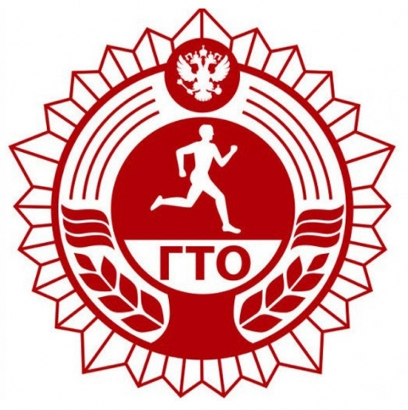
Дошкольный период самый активный в развитии ребенка, как в физическом, так и в психическом. Существует мнение, что за семь первых лет – ребенок проходит большой эволюционный путь, который наши предки растянули на века и тысячелетия. Именно, в дошкольном детстве закладываются основы и проблемы всего будущего человека. С точки зрения же психологов, динамика физического развития неразрывно связана с психическим и умственным развитием. К примеру, развитие движения рук напрямую связаны с развитием речи. Дело в том, что в коре головного мозга есть зоны, отвечающие, за движения рук, и эти зоны находятся очень близко с зонами, отвечающими за развитие речи.
Задача взрослых состоит не просто в том, чтобы сформировать будущего здорового физически и психологически человека, а быть частью системы этого развития. ГТО вполне может справиться с этой задачей, мотивируя родителей и общество, не сажать ребенка за компьютер, радуясь, что он в пять уже читает и знает таблицу умножения, но при этом совершенно не состоятелен в социальной сфере. Например, познание напрямую связано с хождением, бегом, поворотами. Сфера познания развивается в движении. Спросите любого творческого человека, поэта или писателя очень часто их произведения создаются во время ходьбы. Идет стимулирования деятельности мозга. Замечено, что стихи дети лучше всего запоминают, именно двигаясь, например, по пути из детского сада, легче всего выучить стихотворение, заданное для утренника, чем дома, сидя на стуле.
Фактически, двигательная активность ребенка и его развитие – это принцип естественного воспитания ребенка, и ГТО весьма органично вписывается в данный процесс, в качестве завершающего фактора.
Кроме того, участие в подобного рода мероприятиях повышает интерес к физической культуре и здоровому образу жизни, как детей, так и взрослых. Подготовка и участие в сдаче норм ГТО позволит не только создать условия для укрепления здоровья детей, воспитания волевых качеств, развития стремления к победе и уверенности в своих силах, но и приблизить дошкольников к серьезным соревнованиям. Быть может даже к Олимпийским играм. Во время соревнований дети получают не только радость от своих результатов, но и учатся переживать за товарищей, а также чувствуют себя маленькими участниками огромной команды спортсменов России.

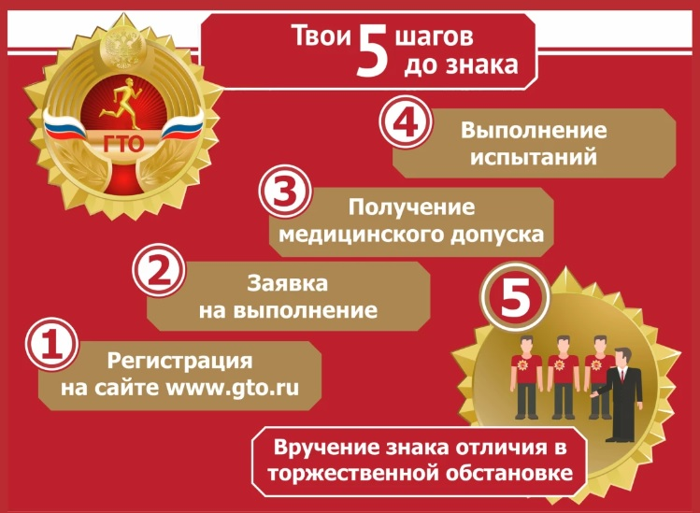

Дошколята проходят тестирование в детском саду.

Заявку и медицинский допуск оформляет образовательное учреждение.

Родители (законные представители) дают согласие и регистрируют детей на официальном сайте ГТО.

Обязательно ли регистрироваться на сайте ГТО?
Как и при любых других нововведениях, при внедрении нормативов комплекса «Готов к труду и обороне» не обошлось без проблем с организацией. Многие родители жалуются, что не могут понять, обязательно ли регистрироваться на сайте ГТО, если сами организаторы утверждают, что это добровольно.
Напомним, что в качестве дополнительной мотивации был принят указ, согласно которому заслуги в этих соревнованиях засчитываются как дополнительные баллы при поступлении в вузы и другие учебные заведения. Но никто не включал сдачу нормативов комплекса «Готов к труду и обороне» в число обязательных испытаний вроде ЕГЭ. Поэтому заставлять вас/вашего ребенка участвовать в комплексе ГТО никто не имеет права. Это дело добровольное.
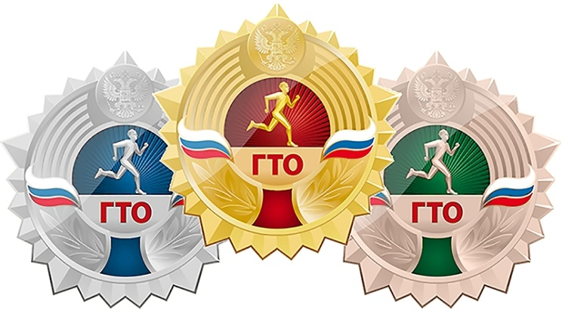
Однако если вы и ваш ребенок, действительно хотите принять участие в сдаче нормативов ГТО, регистрация на официальном сайте ГТО https://www.gto.ru/ обязательна! Без регистрации и присвоения ID-номера вам не смогут отдать заслуженную медаль – значок отличия. В комплексе ГТО таких значков три – золотой, серебряный и бронзовый.

СПАСИБО ЗА ВНИМАНИЕ!

